recht auf Freizeit

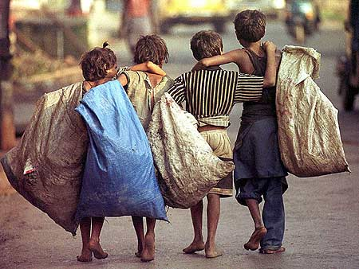
Viele Kinder haben keine Freizeit, denn ihre Familien sind sehr arm und sie müssen jeden Sonntag und alle Feiertage arbeiten, damit sie genug Geld bekommen um damit warmes Essen oder Kleidung zu kaufen. Viele Kinder haben aber auch keine Freizeit, weil sie keinen Platz zum Spielen finden oder keine Spielzeuge haben. Wir aber haben so viele Spielzeuge und mit den meisten spielen wir überhaupt nicht mehr, weil wir zum Beispiel schon zu alt sind oder viele neue Spielzeuge bekommen.
Ich aber gehe fast jeden Nachmittag zu meinen Freunden. Aber ich gehe auch zum Taekwondoo und im Winter gehe ich Skifahren. Für mich ist es wichtig, dass ich Freizeit habe, denn so kann ich mich von der Anstrengung in der Schule erholen. Ich habe auch gehört, dass viele Kinder Autoreifen vom Müll geholt haben, um damit zu spielen- das finde ich sehr traurig. Ich bin sehr froh dass es mir nicht so geht.

Kinderrechte
Recht auf Freizeit
Es gibt Kinder auf der Welt die keine Spielsachen haben. Sie müssen sich die Spielsachen selbst basteln. Aber mir geht es gut, weil ich viele Spielsachen und Freunde zum Spielen habe. Aber auf der Welt gibt es Kinder die nicht spielen dürfen, weil sie den ganzen Tag arbeiten müssen. Das tut mir sehr leid.
Filippo Del Pero

